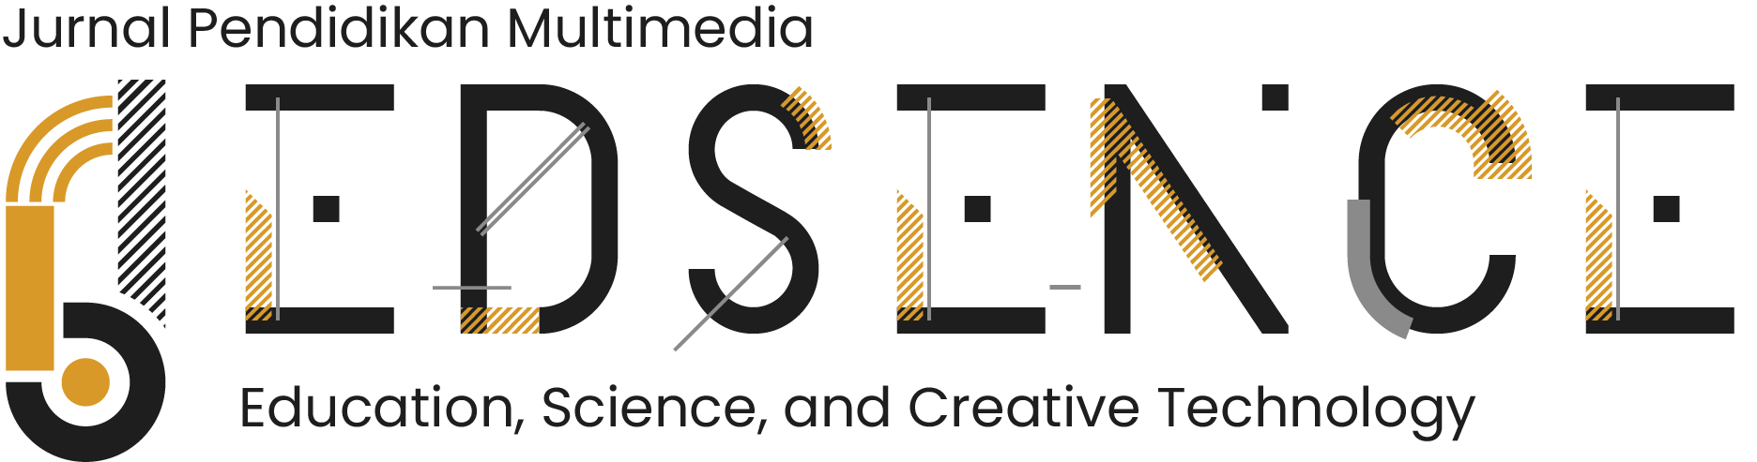
Jurnal Pendidikan Multimedia
(EDSENCE)

Journal homepage: https://ejournal.upi.edu/index.php/Edsence
Jurnal Pendidikan Multimedia (EDSENCE) 4(2) (2022) 89-100

Rancang Bangun Animasi Storytelling Berbasis Projection Mapping sebagai Pengembangan Media Pembelajaran Digital pada Mata Pelajaran Seni Budaya di SMP

Intan Permata Sari *, Fahmi Candra Permana, Feri Hidayatullah Firmansyah
Prodi Pendidikan Multimedia, Fakultas Kampus Cibiru, Universitas Pendidikan Indonesia, Bandung, Indonesia
*Correspondence: E-mail: Intanpermatasari@upi.edu
A B S T R A K |  | I N F O A R T I K E L
Adanya wabah pandemi Covid-19 yang sudah berjalan 2 tahun terakhir, menuntut guru dan siswa untuk lebih cepat beradaptasi dengan teknologi digital. Hal ini berkaitan erat dengan salah satu dari 17 tujuan Tujuan Pembangunan Berkelanjutan yang telah ditetapkan, yaitu tentang Pendidikan Berkualitas dan dikaitkan juga pada tren global Digital Learning saat ini, serta dihubungkan pada Implementasi Kurikulum Merdeka yang menargetkan berbagai inovasi pemanfaatan Teknologi Infomasi dan Komunikasi. Sehingga perlu adanya pengembangan media pembelajaran digital sebagai inovasi pemanfaatan teknologi multimedia dalam konten pembelajaran yang dapat meningkatkan kualitas pendidikan. Projection mapping merupakan konsep digital art dengan teknik instalasi video yang memberikan ilusi optik. Projection Mapping salah satu metode dari Augmented Reality, yaitu Projection Based, dimana projection mapping dapat memberikan pengalaman yang lebih mendalam terhadap pengguna. Metode penelitian yang digunakan adalah metode Design and Development Research. Hasil akhir penelitian ini adalah Rancang bangun Animasi Storytelling Berbasis Projection Mapping sebagai Pengembangan Media Pembelajaran Digital Pada Mata Pelajaran Seni Budaya di SMP Lab School UPI Cibiru sebagai kolaborasi penelitian antara dosen UPI dengan guru Labschool.  © 2022 Universitas Pendidikan Indonesia |  | Riwayat Artikel:  Dikirim/Diterima 01 Ags 2022  Revisi Pertama 13 Sep 2022  Diterima 13 Okt 2022  Pertama Tersedia online 14 Okt 2022  Tanggal Publikasi 01 Des 2022  __________________________  Kata Kunci:  Animasi eksperimental,  Animasi storytelling,  Media pembelajaran digital,  Projection mapping,  Seni budaya,  Video mapping.

1. PENDAHULUAN

Perkembangan teknologi baru pada penyampaian informasi melalui media digital menyebabkan berkurangnya minat terhadap metode penyampaian secara konvensional (Al Husaeni & Nandiyanto, 2022; Anh, 2022; Ariyanti & Nandiyanto, 2022; Nurlita, 2023; Zuyyinasyam et al., 2023). Sejak terjadinya wabah Pandemi Covid-19 yang sudah berjalan 2 tahun terakhir, menuntut guru dan siswa untuk lebih cepat beradaptasi dengan teknologi digital. Guru sebagai pendidik yang dituntut untuk dapat mencapai Kompetensi Dasar dalam aktivitas pembelajaran. Adapun permasalah saat ini yang terjadi, bahwa (66%) Guru ternyata masih dominan menggunakan media pembelajaran konvensional, seperti buku dan lembar kerja siswa (Ardiana et al., 2022; Anggraeni & Maryanti, 2021; Ariyanti & Maryanti, 2021; Azizah et al., 2022; Fahrannisa et al., 2022; Hidayat et al., 2022; Huwaidi et al., 2021; Nafilah & Sakti, 2022; Saefurohman et al., 2021; Suroto & Nandiyanto, 2021; Winarni & Rasiban, 2021). Sedangkan media pembelajaran digital berbasis teknologi multimedia dapat lebih memotivasi siswa dalam proses pembelajaran (Rifa, 2020). Generasi Z yang dekat sekali dengan teknologi, sehingga perlu adanya pendekatan antara siswa dan guru dalam memanfaatkan teknologi multimedia. Hal ini berkaitan erat dengan salah satu dari 17 tujuan TPB (Tujuan Pembangunan Berkelanjutan) yang telah ditetapkan, yaitu tentang Pendidikan Berkualitas dan dikaitkan juga pada tren global Digital Learning saat ini, serta dihubungkan pada Implementasi Kurikulum Merderkayang menargetkan berbagai inovasi pemanfaatan Teknologi Infomasi dan Komunikasi. Sehingga berdasarkan fakta dan data diatas dapat disimpulkan bahwa perlu adanya pengembangan media pembelajaran digital sebagai inovasi pemanfaatan teknologi multimedia dalam konten pembelajaran yang dapat meningkatkan kualitas pendidikan.
Animasi merupakan pengolahan gambar sedemikian rupa sehingga dari gambar diam berubah menjadi bergerak secara berurut dengan metode frame-by-frame. Digital storytelling adalah teknik penggabungan audio visual berupa cerita/narasi dengan memanfaatkan teknologi multimedia, yaitu teks, gambar, audio, animasi dan interaktivitas (Bull & Kajder, 2005). Digital storytelling dapat berfungsi sebagai penyampaian konten pengajaran, persuasif, atau historis. Penelitian ini menerapkan penggabungan antara teknik animasi 2 dimensi, 3 dimensi, motion graphic, dan visual effect (VFX), yang mana penggabungan beberapa teknik animasi tersebut merupakan penerapan dari animasi eksperimental yang menggabungkan beberapa teknik animasi pada medium tertentu. Projection mapping merupakan konsep digital art dengan teknik instalasi video yang memberikan ilusi optik dan memproyeksikan gambar video pada bangunan, fasad, struktur atau segala jenis permukaan kompleks yang berbentuk 3D. Proyeksi dari proyektor memungkinkan menyoroti setiap bentuk, garis hingga ruang. Saat ini konsep mapping terus berkembang hingga pengguna dapat berinteraksi langsung dengan hasil mapping tersebut atau biasa disebut interactive projection mapping (Murwonugroho & Tyasrinestu, 2019). Semakin berkembangnya animasi eksperimental dan digital storytelling pada Instalasi Projection Mapping saat ini, namun belum ada penelitian yang menerapkan pada pengembangan konten pendidikan ataupun penyampaian informasi pembelajaran dengan konten budya lokal.
Adapun penelitian terdahulu yang relevan dengan penelitian ini Lesiangi et al. (2015), yaitu Penelitian tentang “Perancangan Animasi Untuk Mendukung Proses Bercerita Dongeng Hiu Murah Senyum Dengan Teknik Projection Mapping” dan Penelitian Putra et al. (2014) tentang “Perancangan Projection Mapping Rumah Wafat W. R. Supratman”. Bila dilihat dari penelitian terdahulu dan dihubungkan dengan kebutuhan media pembelajaran digital di era pembelajaran digital saat ini. Sehingga Peneliti menyimpulkan bahwa belum ada penelitian yang menerapkan animasi storytelling berbasis projection mapping pada pengembangan konten pendidikan, sedangkan perlu adanya kebaharuan media pembelajaran digital yang memanfaatkan teknologi multimedia sebagai salah satu cara dalam meningkatkan kualitas pendidikan dalam pembelajaran digital saat ini. Kurangnya minat generasi muda terhadap seni budaya lokal, diiringi dengan kurangnya media pembelajaran dan penyampaian informasi yang menarik untuk generasi muda. Oleh karena itu peneliti ingin merancang Animasi Storytelling Berbasis Projection Mapping sebagai Pengembangan Media Pembelajaran Digital Pada Mata Pelajaran Seni Budaya di SMP Lab School UPI Cibiru sebagai kolaborasi penelitian antara dosen UPI dengan guru Labschool.

2. METODE PENELITIAN

Pada penelitian ini, peneliti menggunakan Desain Penelitian yang merujuk berdasarkan enam tahap D&D Reseach. D&D research terdiri dari enam tahapan implementasi (Ellis, 2018). Adapun uraian dari penyataan began di atas sebagai berikut.
- Mengidentifikasi, mengklasifikasi, menganalisis Konsep Desain Animasi Storytelling Berbasis Projection Mapping Sebagai Media Pembelajaran Digital
- Merumuskan tujuan penelitian, yaitu bagaimana merancang Sketsa Desain visual, & Konsep Media Pembelajaran Digital berdasarkan karakteristik user yang di fokuskan pada siswa SMP.
- Merancang dan memproduksi Animasi Storytelling Berbasis Projection Mapping sebagai Media Pembelajaran Digital
- Menguji kelayakan Media Pembelajaran Digital yang dicobakan pada user untuk mendapatkan feedback.
- Mengevaluasi dan merevisi Media Pembelajaran Digital yang telah di uji cobakan.
- Mengkomunikasikan hasil evaluasi dan revisi yang menjadi hasil akhir penelitian melalui seminar Internasional dan jurnal nasional Terakreditasi.
Pelaksanaan penelitian berada dilokasi Kabupaten Bandung, tepatnya di SMP Labschool UPI Cibiru Provinsi Jawa Barat. Waktu penelitian dilakukan selama kurang lebih 8 bulan, terhitung dari bulan April-November 2022.

3. HASIL DAN PEMBAHASAN

Hasil akhir penelitian ini adalah Produk Animasi Storytelling Berbasis Projection Mapping sebagai Pengembangan Media Pembelajaran Digital pada Mata Pelajaran Seni Budaya untuk Siswa SMP. Berdasarkan proses penelitian dan pengumpulan data, peneliti menetapkan satu Materi Seni Rupa pada kelas 7 SMP yang berfokus membahas materi Sejarah Batik Mega Mendung yang diadaptasikan dari Buku Paket Kemendikbud (2017) dan Modul Kemendikbud (2020).
3.1. Merancang dan memproduksi artefak
Pada tahap perancangan dan produksi, peneliti merancang Sketsa Desain visual, & Konsep Media Pembelajaran Digital berdasarkan karakteristik user yang di fokuskan pada siswa SMP kelas 7. Tahap rancang bangun produk pada penelitian ini menggunakan pendekatan standar Pipeline produksi video animasi dan disesuaikan juga pada standar perancangan Instalasi Projection Mapping. Ada 3 (tiga) tahapan dalam perancangan Animasi, yaitu 1) Pra Produksi, 2) Produksi, dan 3) Pasca Produksi (Ardiyansah, 2011). Adapun uraian tahapan produksi dari produk penelitian ini yang telah dibuat sebagai berikut. Adapun alur kerja pada pembuatan projection mapping dijelaskan pada Gambar 1.
Gambar 1. Alur kerja projection mapping.
3.1.1. Tahap pra produksi
Tahap pra produksi merupakan tahap Concept Art yang terdiri dari Pencarian ide dan riset awal, Perancangan Konsep Desain, Konsep Karakter & Asset Digital, Konsep Audio, Storyline, Storyboard, dan Konsep Fasad 3D. Pada tahap ini juga dilakukan Observasi Objek dan bidang yang diproyeksikan serta mempersiapkan proyektor yang digunakan (Objek Fasad). Konsep desain disesuaikan dengan selera remaja atau siswa SMP sebagai target audiensnya, namun tetap memberikan ciri khas dan sentuhan dari seni budaya lokal Indonesia.
a. Konsep desain
Konsep Desain yang digunakan sebagai acuan dalam merancang media pembelajaran, yaitu menentukan gaya font, warna, konsep gambar, dll. Adapun konsep desain yang ditentukan dalam perancangan produk pada penelitian ini adalah pada Gambar 2.
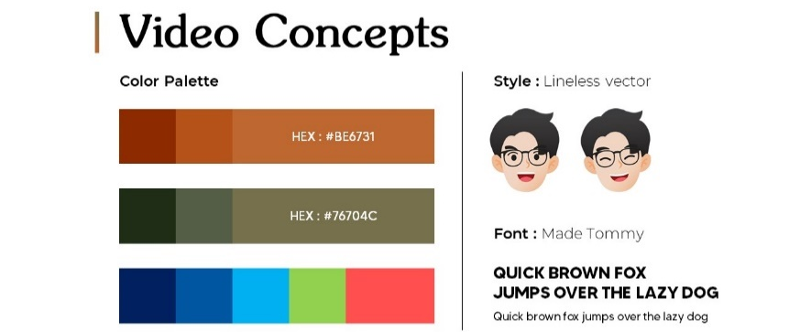
Gambar 2. Konsep Desain Animasi Storytelling.
b. Konsep audio
Audio merupakan konten inti yang paling berpengaruh dalam sebuah konten animasi berbasis projection mapping agar membuat sebuah konten informasi dapat terlihat hidup dan menarik.
- Voice over, voice over dalam animasi berfungsi sebagai rekaman suara yang digunakan untuk menyampaikan informasi/kisah. Dalam animasi ini, karakter suara voice over yang digunakan adalah karakter suara laki-laki dewasa sesuai dengan konsep karakter Media yang akan menuntun peserta didik dalam menonton animasi. Dalam membuat voice over, ada dua tahap yaitu (1) Perancangan naskah dan (2) Perekaman voice over. Pada tahap pertama, pembuatan naskah harus dipertimbangkan dari durasi, kesesuaian konsep animasi, dan keefektifan teks narasi. Pada tahap ini kejelasan intonasi dan blab la perlu diperhatikan agar tepat sasaran dan sesuai dengan konsep animasi yang akan dibuat.
- Backsound, penambahan backsound dalam animasi berfungsi sebagai musik pengiring yang melengkapi scene animasi dan menambahkan sisi Immersive animasi. Dalam animasi ini, backsound yang digunakan adalah musik gamelan. Pemilihan backsound music gamelan didasari oleh tema animasi sejarah motif batik Mega Mendung yang mengangkat kebudayaan Indonesia.
- Sound effect, sound effect dalam animasi digunakan sebagai pelengkap yang dapat turut menambahkan sisi Immersive dari animasi yang dibuat. Penambahan sound effect dilakukan dalam software adobe premiere. Sound effect yang digunakan dalam animasi sejarah motif batik mega mendung antara lain suara langkah kaki manusia, suara angin, dan pop up.
c. Konsep fasad 3D
Pada tahap ini dilakukan pembuatan Fasad atau Replika Virtual Bidang Projection Mapping, yaitu objek 3D yang menjadi media dalam proyeksi projection mapping. Konsep Fasad Digital dilakukan dengan merancang Fasad 3D terlebih dahulu pada aplikasi Blender 3D. Fasad harus memiliki kedalaman atau kontur tertentu sehingga menciptakan ilusi optik saat video animasi diproyeksikan. Fasad sebaiknya berwarna putih agar menghasilkan proyeksi yang baik dan dapat menyerap cahaya.
Pada Gambar 3 merupakan fasad digital 3D yang peneliti rancang untuk acuan dalam pembuatan Fasad Nyata (Real) dalam bentuk 3D. Konsep Fasad yang dipilih adalah bangunan “Gedung Sate” yang merupakan Bangunan Heritage legendaris khas Kota Bandung. Gedung Sate saat ini merupakan sebuah Museum yang berada di kota Bandung yang menyajikan informasi edukasi. Museum Gedung Sate ditujukan untuk meningkatkan kesadaran masyarakat dalam melestarikan seni budaya Indonesia (Nazhar & Rosid, 2020). Hal ini berkaitan erat dengan konten yang diangkat dalam penelitian ini, yaitu membahas tentang Seni Budaya Indonesia, khususnya tentang Sejarah Batik Mega Mendung.
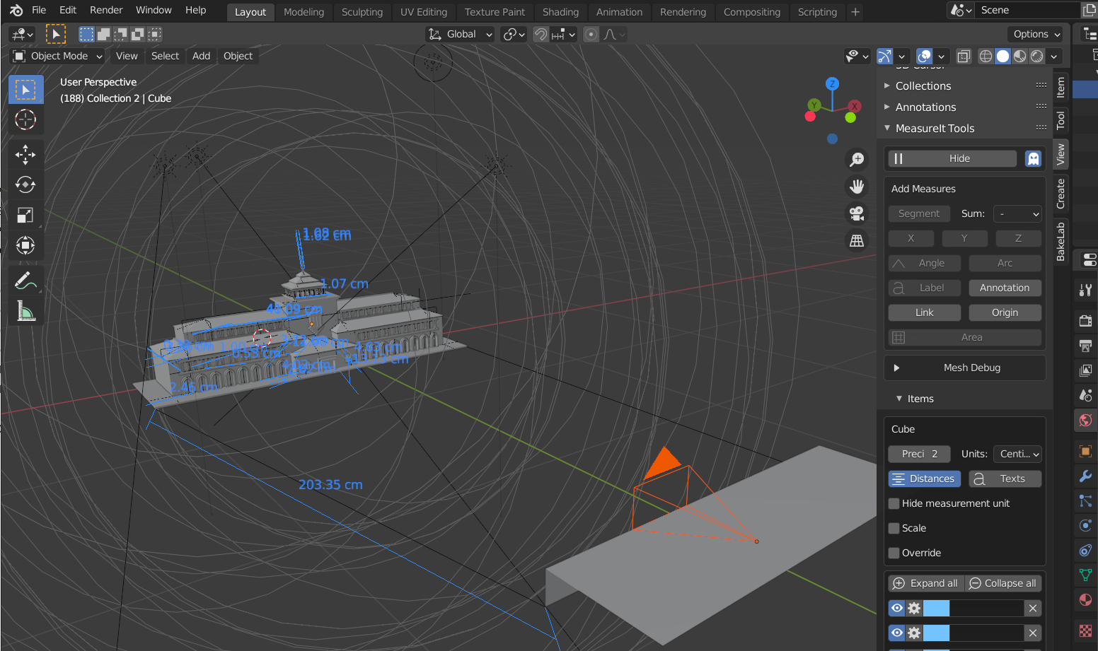
Gambar 3. Fasad 3D Gedung Sate.
d. Storyboard
Adapun Storyboard pada Konten Animasi Storytelling yang dirancang berdasarkan storyline yang telah dikerjakan sebelumnya, seperti ditunjukan pada Tabel 1.
Table 1. Storyboard pada konten animasi storytelling.
Storyboard
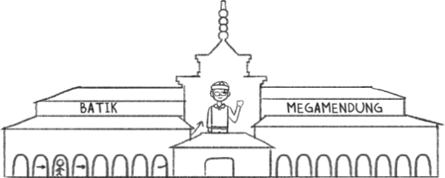 | 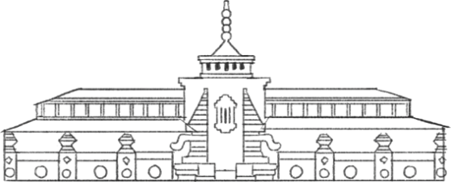
pembukaan | scene 1: pengantar sejarah batik mega mendung
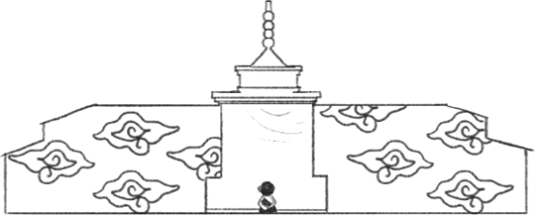 | 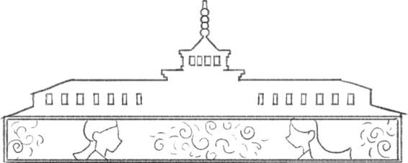
scene 2: teori leluhur | scene 3: teori pernikahan sunan gunung jati dan ratu Ong Tien
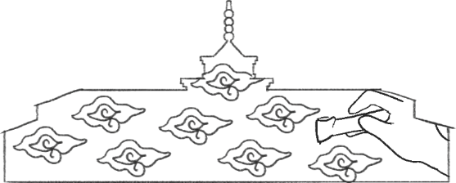 | 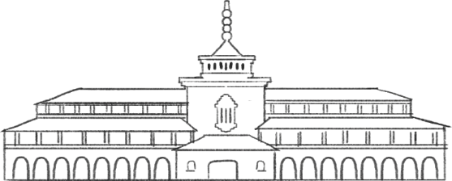
scene 4: ciri-ciri batik mega mendung | scene 5: Jenis-jenis batik mega mendung
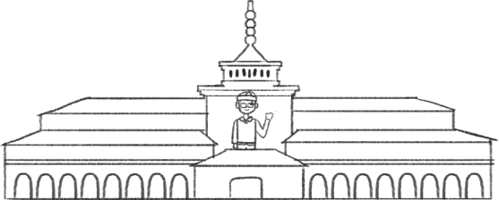 | Penutup

3.1.2. Tahap produksi
Tahap Produksi merupakan proses produksi video animasi storytelling, Komposisi Materi dan Audio Visual yang di integrasikan pada software khusus projection mapping. Adapun beberapa software yang digunakan dalam produksi produk penelitian ini, yaitu adobe illustrator, adobe after effect, dan software khusus projection mapping menggunakan Resolume alley dan Resolume Arena. Adapun penjelasan detail dari tahap produksi yang telah dikerjakan sebagai berikut.
a. Tahap modelling, texturing, dan rigging
Pada tahap ini, peneliti menggunakan software Adobe Illustrator dan Blender 3D dalam pembuatan asset 2D dan asset 3D, serta menggunakan software Adobe After Effect untuk proses rigging dan pergerakan animasi.
b. Tracing ke fasad 3D digital
Setelah proses pembuatan desain asset, lalu melakukan proses tracing dan masking terhadap fasad 3D digital, yaitu pergerakan animasi storytelling secara kasar setiap scenenya. Pada tahap ini merupakan tahap pemetaan antara konten animasi yang telah dibuat terhadap Fasad 3D digital yang ada, dengan menggunakan teknik masking dan tracing pada aplikasi Adobe After Effect. Teknik masking dan tracing diterapkan dengan memperhatikan bagian-bagian penting fasad Gedung Sate, seperti pintu, jendela, dan tusuk sate. Tahap ini bertujuan untuk melanjutkan pergerakan halus pada animasi storytelling, sehingga konten animasi yang dibuat dapat merespon lebih banyak detail Fasad 3D yang telah dirancang. Hal ini bertujuan untuk memberikan pengalaman Immersive melalui stimulasi visual, sehingga informasi yang tampilkan dapat lebih menghibur dan menarik.
c. Tahap produksi animasi storytelling
Setelah semua asset terkumpul dan sudah di-tracing ke fasad 3D digital, pada tahap inilah proses animasi berlangsung. Asset-asset digital dan karakter yang telah dibuat sebelumnya digabungkan dan dianimasikan sesuai rancangan animasi. Berbagai teknik diterapkan dalam proses ini, seperti masking, tracing, basic motion (scale, rotation, position, opacity), transisi, motion text, puppet animation, dan lainnya. Khusus karakter, teknik rigging digunakan untuk menggerakan bagian-bagian badan karakter. Scene-scene yang telah rampung dianimasikan dalam Adobe After Effect kemudian di-render menjadi bentuk video berformat AVI. Selanjutnya, semua video tersebut digabungkan menggunakan Adobe Premiere.
3.1.3. Tahap pasca produksi
Pasca produksi merupakan tahap editing, compositing, penempatan konten, tes mapping, dan performing karya. Penggabungan antara konsep audio visual storytelling, animasi, motion graphic, dan tempo music/voice over menjadi hal yang sangat diperhatikan untuk menciptakan kesan Immersive yang baik. Pada tahap ini peneliti juga harus menyesuaikan penempatan konten animasi storytelling pada Fasad 3D Nyata (Real) yang telah disiapkan.
a. Tracing dan pemetaan animasi terhadap fasad 3D nyata (Real)
Pada tahap ini dilakukan proses tracing dan pemetaan antara kontan animasi dengan Fasad 3D Nyata (Real) yang telah dibuat. Proses Tracing dilakukan menggunakan software Adobe Photoshop dengan bantuan proyektor yang sudah ditentukan posisinya (sudah ditandai dan tidak boleh berubah posisi). Adapun hasil dari tracing dan mapping yang telah dikerjakan terproyeksikan pada fasad seperti pada Gambar 4.
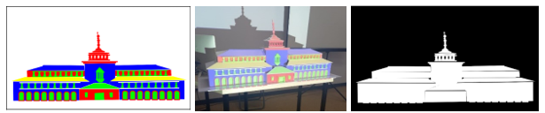
Gambar 4. Tahap masking Fasad di Adobe Photoshop.
Video animasi berformat mp4 di-drag/dimasukkan ke dalam software Resolume Alley, lalu di-convert ke video dengan format DXV 3. Setelah video animasi berhasil di-convert ke format DXV 3, langkah selanjutnya adalah melakukan proses pemetaan pada software khusus video mapping, yaitu Resolume Arena.
b. Hasil akhir setiap scene animasi storytelling berbasis projection mapping
Adapun hasil akhir setiap scene animasi storytelling berbasis projection mapping di tampilkan pada Gambar 5.
Gambar 5. Hasil Akhir Animasi.
4. MENGUJI PRODUK & MENGEVALUASI HASIL PENGUJIAN

Pada tahap uji coba produk instalasi, peneliti melakukan 2 (dua) tahapan uji coba, yaitu 1) Tahap uji coba terhadap validator ahli media dan ahli materi pada guru mata pelajaran seni budaya di kelas 7 Labs School UPI Cibiru dan 2) Tahap pengujian terhadap siswa kelas 7 SMP Labs School UPI Cibiru.
a. Validasi media dan materi
Pada penelitian ini validator ahli media dilakukan oleh salah satu Dosen Prodi Pendidikan Multimedia UPI Kampus Cibiru dan validator ahli materi dilakukan oleh salah satu guru pada mata pelajaran seni budaya di SMP Labschool UPI Cibiru (lihat Gambar 6 dan lihat Tabel 2 serta Tabel 3).
Skor Maksimum
Nilai Max x Jumlah Indikator x Jumlah Responden = 5 x 5 x 1 = 475
Persentase Rata-Rata Keseluruhan
(Total Skor: Skor Maksimum) x 100% = (419 : 475) x 100% = 88%
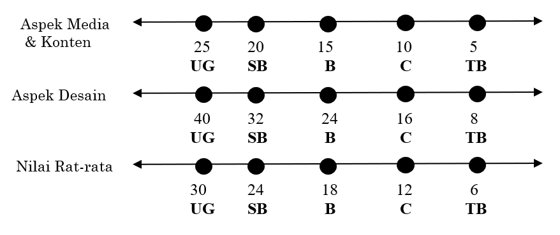
Gambar 6. Skala Kategori Penilaian Validasi Media dan Materi.
Tabel 2. Hasil penilaian ahli media.
Aspek | Jumlah  Butir | Jumlah Skor Maksimum | Jumlah Skor Diperoleh | Persentase | Kategori
Aspek Media | 5 | 25 | 25 | 100% | UG
Aspek Konten | 5 | 25 | 23 | 92% | SB
Aspek Desain | 8 | 40 | 40 | 100% | UG
Jumlah Rata-rata | 6 | 30 | 29 | 97% | SB
Tabel 3. Hasil penilaian ahli materi.
Aspek | Jumlah Butir | Jumlah Skor Maksimum | Jumlah Skor Diperoleh | Persentase | Kategori
Aspek Media | 5 | 25 | 21 | 84% | SB
Aspek Konten | 5 | 25 | 20 | 80% | SB
Aspek Desain | 8 | 40 | 32 | 80% | SB
Jumlah Rata-rata | 6 | 30 | 24 | 81% | SB
b. Uji Coba Respon Siswa
Pada tahap ujicoba respon siswa dilakukan pengujian produk penelitian pada siswa SMP Labschool UPI Cibiru sebanyak 19 orang. Jumlah sample yang didapat 19 orang karna waktu yang terbatas, sedangkan ujicoba hanya bisa dilakukan di dalam satu ruangan yang tertutup pada ruang smartclass (lihat Gambar 7 dan lihat Tabel 4 serta Tabel 5).
Skor Maksimum
Nilai Max x Jumlah Indikator x Jumlah Responden = 5 x 5 x 19 = 475
Persentase Rata-Rata Keseluruhan
(Total Skor: Skor Maksimum) x 100% = (419 : 475) x 100% = 88%
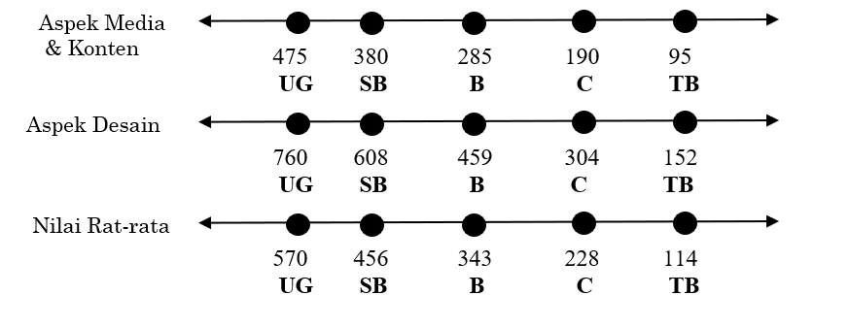
Gambar 7. Skala kategori penilaian respon siswa.
Tabel 4. Hasil penilaian angket respon siswa.
Aspek | Jumlah Butir | Jumlah Skor Maksimum | Jumlah Skor Diperoleh | Persentase | Kategori
Aspek Media | 5 | 475 | 419 | 88% | SB
Aspek Konten | 5 | 475 | 429 | 90% | SB
Aspek Desain | 8 | 760 | 693 | 91% | SB
Jumlah Rata-rata | 6 | 570 | 514 | 89% | SB
Tabel 5: Hasil penilaian angket respon siswa.
Aspek | Jumlah Butir | Jumlah Skor Maksimum | Jumlah Skor Diperoleh |  | Persentase |  | Kategori
Aspek Media | 5 | 475 |  | 419 |  | 88% |  | SB
Aspek Konten | 5 | 475 |  | 429 |  | 90% |  | SB
Aspek Desain | 8 | 760 |  | 693 |  | 91% |  | SB
Jumlah Rata-rata | 6 | 570 |  | 514 |  | 89% |  | SB

4. KESIMPULAN

Rancang bangun animasi storytelling berbasis projection mapping sebagai pengembangan media pembelajaran digital pada mata pelajaran seni budaya untuk siswa SMP sudah layak sebagai media pembelajaran digital. Hal ini dilihat dari hasil validasai uji coba yang telah dilakukan secara langsung (Offline) pada tim validator dan siswa SMP. Berdasarkan 3 (tiga) aspek penilaian yang telah dilakukan, dapat disimpulkan bahwa pada aspek media, aspek konten, dan aspek desain telah terukur sangat baik sebagai pengembangan media pembelajaran digital pada mata pelajaran seni budaya untuk siswa SMP Labschool kelas 7. Penerapan animasi Storytelling berbasis instalasi projection mapping dapat menjadi kebaharuan media pembelajaran digital yang memanfaatkan teknologi multimedia dalam konsep media baru. Adanya instalasi projection mapping berpotensi memberikan informasi yang menarik perhatian, menghibur, serta memberikan pengalaman imersif melalui stimulasi visual.

CATATAN PENULIS

Para penulis menyatakan bahwa tidak ada konflik kepentingan terkait penerbitan artikel ini. Penulis menegaskan bahwa artikel ini bebas dari plagiarisme.

DAFTAR PUSTAKA
Al Husaeni, D.F., and Nandiyanto, A.B.D. (2022). Bibliometric using VOSviewer with publish or perish (using google scholar data): From step-by-step processing for users to the practical examples in the analysis of digital learning articles in pre and post covid-19 pandemic. ASEAN Journal of Science and Engineering, 2(1), 19-46.
Anggraeni, R., and Maryanti, R. (2021). Implementation of video learning media in Islamic Religious Education subjects. Indonesian Journal of Multidiciplinary Research, 1(2), 257-266.
Anh, D.H.M. (2022). Factors affecting satisfaction on online education on students digital teaching page in Ho Chi Minh City, Vietnam. Indonesian Journal of Multidiciplinary Research, 2(1), 179-186.
Ardiana, A., Nandiyanto, Kurniawan, T., and Bilad, M.R., (2022). Implementation of sticky note learning media to increase reading interest in 5th-grade students towards lesson books in the pandemic of Covid 19. Indonesian Journal of Multidiciplinary Research, 2(2), 265-270.
Ardiyansah, A. (2011). Cinema 4d dalam pipeline produksi serial animasi. Humaniora, 2(1), 228-235.
Ariyanti, L.S., and Nandiyanto, A.B.D. (2022). Distance teaching of stress materials to junior high school students using digital media. ASEAN Journal of Community Service and Education, 1(1), 7-14
Ariyanti, S.N.D., and Maryanti, R. (2021). Developing the creativity of elementary school students in Cimahi, Indonesia through online learning media during the covid-19 pandemic. Indonesian Journal of Teaching in Science, 2(1), 7-16.
Azizah, S.N., Nandiyanto, A.B.D., Wulandary, V., and Irawan, A.R. (2022). Implementation of video learning media in islamic religious education subjects for elementary school students. Indonesian Journal of Multidiciplinary Research, 2(1), 91-96.
Bull, G., and Kajder, S. (2005). Digital storytelling in the language arts classroom. Learning & Leading with Technology, 32(4), 46-49.
Ellis, T. J., and Levy, Y. (2010). A guide for novice researchers: Design and development research methods. In Proceedings of Informing Science and IT Education Conference (InSITE), 10(10), 107-117.
Fahrannisa, A.L., Muktiarni, M., and Mupita, J. (2022). The use of short stories as learning media for character education for elementary school students during the Covid-19 pandemic. Indonesian Journal of Multidiciplinary Research, 2(2), 237-244.
Hidayat, D.S., Rakhmat, C., Suryadi, A., (...), Nandiyanto, A.B.D., and Maryanti, R. (2022). Wheat flour as a thermal insulator for learning media for students with hearing impairment. Journal of Engineering, Science and Technology, 17(1), 85-94
Huwaidi, F., Nandiyanto, A.B.D., and Muhammad, N. (2021). The urgency of online learning media during the Covid-19 pandemic at the vocational school in Indonesia. Indonesian Journal of Educational Research and Technology, 1(2), 35-40.
Lesiangi, B. N., Ardianto, D. T., & Erandaru, E. (2015). Perancangan animasi untuk mendukung proses bercerita dongeng” hiu murah senyum” dengan teknik projection mapping. Jurnal DKV Adiwarna, 1(6), 12.
Murwonugroho, W., & Tyasrinestu, F. (2019). Visual playability in jogja video mapping. International Journal of Scientific & Technology Research, 8(10), 3695-3700.
Nafilah, N.P., and Sakti, A.W. (2022). The effectiveness of using youtube applications as learning media to increase reading and writing interest of elementary school students. ASEAN Journal of Educational Research and Technology, 1(1), 71-78
Nazhar, R. D., & Rosid, Y. S. (2020). Penyajian ruang pameran sejarah berteknologi augmented reality pada museum gedung sate bandung. Waca Cipta Ruang, 6(1), 13-18.
Nurlita, A. A. (2023). Development of digital-based interactive teaching materials in draping courses. Indonesian Journal of Teaching in Science, 3(1), 97-104.
Putra, E. S., Ardianto, D. T., & Srisanto, E. (2014). Perancangan projection mapping rumah wafat wr supratman. Jurnal DKV Adiwarna, 1(4), 11.
Saefurohman, S., Maryanti, R., Azizah, N.N., Al Husaeni, D.F., Wulandary, V., and Irawan, A.R. (2021). Efforts to increasing numeracy literacy of elementary school students through quiziz learning media. ASEAN Journal of Science and Engineering Education, 3(1), 11-18.
Suroto, S., and Nandiyanto, A.B.D. (2021). The effectiveness of using whatsapp social media as learning media at elementary school. Indonesian Journal of Multidiciplinary Research, 1(1), 79-84
Surya, T. N. A., & Adi, A. E. (2018). Penyutradaraan projection mapping sebagai dukungan visual dalam pementasan musik dhira bongs. eProceedings of Art & Design, 5(3).
Winarni, R.S., and Rasiban, L.M. (2021). Perception of Japanese students in using online video as a learning media. Indonesian Journal of Educational Research and Technology, 1(2), 15-16.
Zuyyinasyam, S., Nandiyanto, A.B.D., Kurniawan, T., and Al Husaeni, D.F. (2023). Implementation of the educational personnel program for elementary school students in the digital age using google classroom. ASEAN Journal of Educational Research and Technology, 2(1), 29-34.

